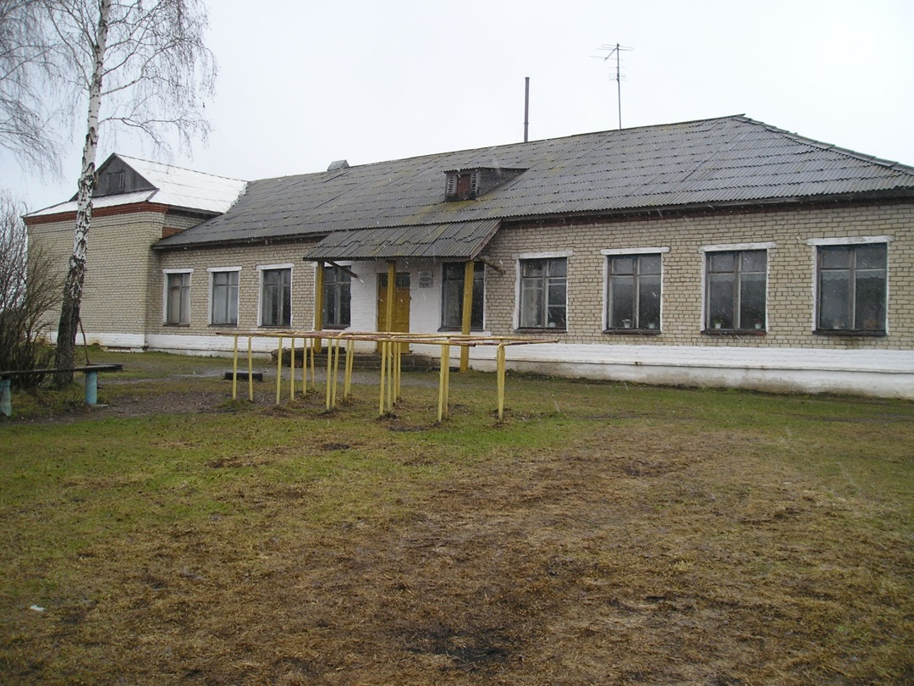

Информация об образовательной организации
В 1965 году в с. Акбаш было построено каменное, просторное здание на 320 мест
В 1965 году новая школа приняла первых учащихся. Директором был назначен Байшарипов В.Б. завучем Мустафин Ф.М..
В 1966 году школа выпустила первых выпускников с восьмилетним образованием, а в 1968 году выпускники впервые получили среднее образование в стенах этого здания. Их было 21 человек.
С 1968 по 1973 год директором школы работал опытный педагог, мудрый наставник Газизов Тагир Исрафилович.
С 1973 по 1985 год директором школы был Фархутдинов Г.Ф. Он много сил и энергии отдал обучению и воспитанию детей, укреплению материально-технической базы школы.
С 1985 по 2006 год директором школы работала Мавлеева В.А..
Вазифа Ахтаровна, будучи спокойным, терпеливым, грамотным руководителем смогла сплотить работоспособный, дружный коллектив школы.
С 2006 года по настоящее время руководит школой Фархутдинов Э.Г. молодой, энергичный, болеющий за свое дело учитель. За период работы на посту директора Эльдаром Гараевичем много сделано для процветания школы. Он нашел возможность оснастить школу новыми современными техническими средствами, в каждом классе компьютер и проектор, есть возможность пользоваться интернет ресурсами в учебных целях.
С 2014 года школа с. Акбаш является базовой площадкой ГАОУ ДПО СО «ИРО» по теме « Развитие государственно-общественного управления в центре этнокультурного образования».
С 2015 года создано Муниципальное бюджетное общеобразовательное учреждение «Центр образования «Наследие»
Причины выбора направления работы в рамках стажировочной площадки ИРО по ГОУ
Всем нам хорошо известно, что в Законе «Об образовании» одним из принципов государственной политики в области образования определен демократический, государственно-общественный характер управления образованием. Действительно, закон предусматривает право участия в управлении образовательным учреждением обучающихся, их родителей и работников образовательного учреждения.
По большому счету это участие было всегда. В школе работали органы школьного ученического самоуправления и детские организации, родители собирались на классные и общешкольные комитеты, собрания, конференции, педагоги решали вопросы в первичных профсоюзах, на педсоветах. Но не секрет, прежняя система образования была более внутренне замкнутой, закрытой, консервативной. Поэтому, мы понимали, что происходящие сегодня в обществе социально-экономические и политические изменения, в том числе и модернизация образования, требуют смещения акцентов в работе, необходимости расширения общественного участия в управлении образованием, роста влияния самого общества на качество образования и его доступность для всех слоев населения, открытости для общественности, населения.
Но думать и чувствовать – это не то же самое, что и успешно это реализовать. Задачу развития ГОУ на уровне школы никогда не сбрасывали со счетов. Два года изучали имеющийся опыт коллег, российские наработки, совершенствовал работу общешкольных структур, участвующих в ГОУ. Понимали , что надо изменять устоявшуюся маломобильную структурную модель, формировал вокруг себя педагогическую команду единомышленников, вместе с ними мы расширим круг наших друзей и социальных партнеров.
На педсовете и на родительском собрании, поставили цель: разработать на территории Михайловского МО модель ГОУ образовательной организацией для решения задач этнокультурного образования.
Для этого были поставлены задачи:
1. Разработать нормативно-правовые (локальные) акты, регламентирующие деятельность органов государственно-общественного управления ОО и осуществления общественного мониторинга за деятельностью ОО.
2. Разработать инновационные формы взаимодействия всех субъектов образовательного процесса:
- Создать организационно-управленческую структуру МБОУ ЦО «Наследие» путем объединения МКОУ СОШ с. Акбаш, МКОУ СОШ с. Шокурово, МКОУ СОШ д. Урмикеево, МКОУ ООШ д.Уфа-Шигири, МКОУ «Начальная школа-детский сад с. Аракаево».
- Способствовать созданию вариативных и гибких сред для реализации этнокультурного аспекта образовательного процесса в МБОУ ЦО «Наследие»: «мобильный учитель», образовательные экспедиции.
- Выстроить систему взаимодействия органов государственно-общественного управления на уровне образовательной организации и на муниципальном уровне.
- Внедрить формы сетевого социального партнерства.
- Внедрить новые формы ученического самоуправления.
- Обеспечить открытость и доступность информации о государственно-общественном управлении образовательной организацией.

Концептуальное описание модели проекта
Наша модель ГОУ ОУ, как и у всех, имеет 4 компонентных блока: обучающиеся, родители, педагоги и общественность.
Приоритетными целями любой школы является создание наиболее благоприятных условий для развития всех обучающихся с учетом их склонностей, способностей, возможностей, а, следовательно, удовлетворение образовательных потребностей и интересов детей и их родителей. .
- Для компонентного блока «Обучающиеся»:
- выстраивается система детского самоуправления, начиная со ступени начального образования;
- уделяется особое внимание развитию общественных детских объединений и организаций;
- обеспечивается непрерывная связь и преемственность между структурами детского самоуправления по ступеням обучения;
- осуществляется содействие в становлении ребенка-общественника на выходе его из системы детского самоуправления в систему ГОУ.
- Для компонентного блока «Родители»:
- совершенствуются механизмы и развиваются новые формы общественного участия родителей в образовательном процессе,
- поддерживаются и реализуются лучшие родительские инициативы, направленные на обеспечение открытости образования, повышения качества образовательных услуг, улучшение здоровье созидающей образовательно-воспитательной среды,
- формируются команды родителей, активно участвующих в образовательном процессе в роли экспертов, совоспитателей и успешно пропагандирующих инновационный опыт среди родительской общественности школы и района.
3. Компонентный блок «Педагоги» принимает участие в работе педагогического совета, предметных объединений, объединения классных руководителей, временных творческих групп. Также учителя входят в состав Совета школы, Совета класса, принимают участие в общешкольных собраниях и конференциях.
4.Компонентный блок «Социальные партнеры»
В практике осуществления государственно-общественного управления на уровне МБОУ «Центр образования «Наследие»» должна сформироваться такая интегральная модель, как Управляющий совет. Управляющий совет (УС) школы создается для решения следующих основных задач:
- определение программы развития школы;
- повышение эффективности финансово-хозяйственной деятельности;
- содействие созданию оптимальных условий и форм организации образовательного процесса;
- контроль за соблюдением здоровых и безопасных условий обучения, воспитания и труда.

Описание процесса внедрения модели;
Мы все понимали, что для успешной деятельности необходимо быть единой командой, где каждый нацелен на общий успех, способен работать на общий результат.
Только работа в команде может дать положительный результат. Были проведены собрания, совещания. Мы смогли привлечь к себе внимание и организовать команду из педагогов, родителей, ученических самоуправлений школ. Создали Управляющий Совет
Расширился круг знакомств (тем более в условиях отдалённого села); проводятся совместные мероприятия слёты, конференции с выездами в соседние сёла; обмен опытом в организации системы самоуправления, оформлении школы и т. д.
Для успешной реализации проекта педагоги МБОУ ЦО «Наследие» прошли 100 %-курсы повышения квалификации. Во время проекта, создали школьную газету среди обучающихся нач. классов; в основной школе - школьное телевидение. Педагоги обучили школьников приемам съемки, подготовки информационных сообщений.
Важным органом ГОУ в школе является педагогический совет как постоянно действующий коллегиальный орган самоуправления педагогических работников – педагогический совет, на обсуждение которого выносится проблемная ситуация, где ведется диалог между субъектами, используются форматы на основе «мозгового штурма», работа проблемных групп, другие нестандартные организационные схемы обсуждения вопросов (аукцион педагогических идей, защита педагогических и управленческих проектов, деловая игра, мастер-класс и т.д.).
Набирает силу такой орган педагогического самоуправления как общее собрание трудового коллектива, в состав которого, кроме педагогов, входят учебно-вспомогательный и технический персонал, профсоюзный комитет. Совместно с лидером профкома решаются вопросы трудовой деятельности работников; открытое участие всех работников в формировании и распределении фонда надбавок и доплат, представление к поощрениям и наградам является особенностью настоящего времени.
Модель управляющего совета позволяет максимально ответственно вовлечь широкие слои образовательной (педагогической, родительской, ученической из старшей ступени обучения), а также внешкольной общественности в реальное стратегическое управление школой с соблюдением эффективного и рационального баланса полномочий между коллегиальным стратегическим управлением и единоличным текущим руководством в образовательной организации.
Управляющий совет МБОУ «Центр образования «Наследие»» состоит из 15 человек, его состав представлен родителями, учащимися, педагогами, директором школы, лицами, не являющимися участниками образовательного процесса – представителями общественности.
На заседаниях Управляющего совета: вносятся предложения по изменению и дополнению Устава образовательной организации (ОО); обсуждается и принимается перспективный план развития ОО; разрабатываются и обсуждаются проекты локальных актов ОО; происходит ознакомление с итоговыми документами по проверке Учреждения органами контроля и надзора в сфере образования; принимаются решения по другим важнейшим вопросам жизнедеятельности ОО, не отнесенным к компетенции директора; обсуждаются и решаются вопросы, связанные с воспитанием обучающихся.
Еще одним важным органом ГОУ в школе является общешкольная конференция, которая собирается на реже одного раза в год. Ее формат – дискуссионная площадка, на которой все субъекты образовательного процесса решают значимые для большинства вопросы: определение основных направлений развития школы, представление публичного отчета по результатам деятельности школы. Важно отметить, что на такие конференции приглашаются социальные партнеры, как по линии образования, так и представители других ведомств, учреждений, организаций, заинтересованных в качестве образовательного процесса.
Принимают активное участие социальные партнеры в государственно-общественном управлении образованием в МБОУ «Центр образования «Наследие»» посредством кооптации в члены школьного Управляющего совета представителей местного сообщества: администрации г. Михайловска, села Акбаш и деревня Шарама, Урмикеево, Шокурово и Аракаево, Дома культуры, библиотек и музеев сел Акбаш, Урмикево, Уфа-Шигири, Аракаево, Шокурово, Центра творчества г. Михайловска, Центра татарской культуры с. Аракаево, мечети сел, природного парка Нижнесергинского района «Оленьи ручьи», которые готовы объединить со школой свои ресурсы для повышения качества образования. Социальные партнеры МБОУ «Центр образования «Наследие»» содействуют обеспечению оптимальных условий для организации образовательного процесса, оказывают содействие в защите прав участников образовательного процесса, участвуют в работе комиссий Управляющего совета, оказывают содействие в подготовке и организации общешкольных мероприятий и внеурочной деятельности и т.д. Свыше перечисленными социальными партнерами уже заключены договоры о сотрудничестве. В мероприятиях, организованных школой и социальными партнёрами участвуют и жители поселения. Взаимодействие с социальными партнерами способствует повышению эффективности образовательного процесса, его динамике, связи с жизнью. Социальное партнерство с природным парком «Оленьи ручьи» дает возможность подготовки учащимися интересных экологических проектов и результативного участия в экологических акциях, творческих конкурсах муниципального, республиканского и межрегионального уровней.
Большой эффект от взаимодействия с ГИБДД и Пожарной частью г. Михайловска. Проводимые совместные мероприятия позитивно влияют на профилактику дорожно-транспортного травматизма. Учащиеся старших классов проводят занятия по безопасности дорожного движения с учащимися младших классов, посещают учебные курсы на получение удостоверений водителей автотранспортных средств.
Приоритетным направлением современного образования является духовно-нравственное воспитание детей. В рамках курса «ОРКСЭ» ведется модуль «Ислам», учащиеся посещают мечети в селах. Кроме просветительской деятельности, под руководством представителей мечети, дети занимаются волонтерской, экскурсионной, благотворительной работой. Участвуют в районных и областных олимпиадах по татарскому языку, где занимают призовые места.
Создан проект: «Мобильный учитель», в связи с тем, что не во всех школах работали учителя-предметники. С введением проекта «Мобильный учитель», учителя-предметники ЦО «Наследие» проводят уроки физики, истории, обществознании в с. Шокурово; физики, информатики, робототехника и конструирование, биологии и географии в д.Уфа-Шигири, английский язык в д.Урмикеево.
Всё отмеченное выше позволяет сделать вывод о том, что, расширение общественного участия в управлении образованием в МБОУ «Центр образования «Наследие» способствует удовлетворению образовательных запросов участников образовательного процесса через повышение вариативности образования, организацию здоровой социокультурной среды, а в конечном итоге – становлению социально активной, успешной личности, способной самостоятельно и ответственно строить свою жизнь.

Результаты проекта:
- Созданы нормативные и локальные акты, регламентирующие деятельность органов государственно-общественного управления в рамках государственно-общественного управления в центре этнокультурного образования.
- Создана стабильно функционирующая система повышения квалификации участников образовательного процесса.
- Разработаны критерии и показатели государственно-общественного управления в центре этнокультурного образования. Разработан инструментарий проведения общественного мониторинга деятельности образовательной организации (экспертные листы, инструмент рейтинга, анкеты, сценарии фокус-групп и другое).
- Создана и реализуется эффективная модель взаимодействия органов государственно-общественного управления образованием.
- Приняты своевременные управленческие решения, направленные на повышение качества образования обучающихся.
Диссеминация модели.
Конечно, окончательные итоги подводить пока рано, , чтобы оценить положительные стороны, определить проблемы, откорректировать принятые документы с учетом опыта и обстоятельств, которые, возможно, первоначально не были учтены.
В течение всего времени работы над проектом развития ГОУ в центре этнокультурного образования, разработчики учились, посещали семинары, проучились по ряду образовательных программ подобной тематики. Введение ГОУ требует значительных знаний в области документоведения, поэтому, безусловно, наш уровень теоретических знаний и практических компетенций за время работы над проектом вырос. Одновременно разработчики проекта осуществляли распространение собственного опыта и накопленных знаний. На сайте МБОУ ЦО «Наследие» были опубликованы две статьи о направлениях и содержании нашей деятельности, позволившие педагогам и широкой общественности получить информацию о ней в доступной форме. На августовской конференции в Нижнесергинском районе , заместитель директора выступила с докладом: «Развитие ГОУ в центре этнокультурного образования».
Директор школы, Фархутдинов Э.Г., разработал и реализовал программу стажировочных занятий:
«Модель ГОУ в МБОУ ЦО «Наследие»;
«Информационная открытость образовательного учреждения: публичный доклад ОО, сайт как инструмент обеспечения открытости образовательного учреждения»;
«Управляющий совет – интегральная модель государственно-общественного управления школы(полномочияуправляющегосовета,технологиясозданияуправляющегосовета,составорганизация деятельности управляющего совета, обучение общественных управляющих)»;

«Опыт создания Ученического Совета как органа ученического самоуправления».
Таких занятий было проведено 3, в их работе участвовало порядка 70 человек (руководители и педагоги образовательных организаций дошкольного, общего образования, специалисты управления образования). Были проведены тренинги «Этнокультурный компонент основной общеобразовательной программы»-2 часа, «Робототехника как инструмент достижения результата основной образовательной программы»-1,5ч., участвовало 70 человек.
Отзывы о занятиях и тренингах были самые наилучшие: слушатели отмечали полезность, актуальность информации, ее востребованность в рамках практической работы.
В МБОУ «ЦО «Наследие»» прошло стажировочное мероприятие «ТехноАкбаш» по робототехнике и конструированию, при поддержке «Института развития образования» Свердловской области. В числе участников педагоги общеобразовательных учреждений МБОУ «ЦО «Наследие» сел Акбаша, Шокурово, Уфа-Шигири, Урмикеево, Аракаево.
Педагоги нашего Центра образования «Наследие» участвовали в общественной презентации реализации робототехнического направления в Свердловской области» и приняли участие в областном Фестивале «Образовательная робототехника - открывая будущее». Провели мастерские для педагогов дошкольного образования, родителей и детей «Первые механизмы: от простого к сложному»; мастер-классы для педагогов начальных классов, родителей и обучающихся «Изучаем конструктор WeDo «Музыкальный зоопарк»; мастер-класс для педагогов основной школы, родителей и обучающихся «Конструктор EV3- секреты конструирования».
Для педагогов Нижнесергинского района были проведены мастер-классы по робототехнике и конструированию.
Можно констатировать, что методический потенциал педагогического коллектива школы обладает высоким творческим уровнем, что позволило создать единое методическое образовательное пространство (предметно-методическое, мониторинговое, экспертное, библиотечно-методическое).

В течение всего времени работы школа наладила хорошие отношения с образовательными организациями, ставшими ее спутниками по данному направлению. Это образовательные организации г. Екатеринбурга, г. Ревды, п Арти., г. Карпинска, г. Камышлов и др., общение с ними строилось также через стажировочные занятия и интернет-консультации. Вопросов много, ведь каждая образовательная организация, выбирающая распространение моделей государственно-общественного управления образованием проходит весь путь с «нуля», и актуальный совет весьма нужен. Опыт работы по данной теме будет представлен в ходе проведения на базе МБОУ ЦО «Наследие» Нижнесергинской районной конференции «Развитие ГОУ в центре этнокультурного образования» (в ноябре 2015 года), к этому времени многие результаты будут нами уже проанализированы и картина деятельности по развитию ГОУ в центре этнокультурного образования будет более цельной.
Уже сейчас можно говорить о сопутствующих результатах: школа, благодаря своей работе в рамках базовой площадки, стала значительно более известной. Инновационный посыл принес и свои первые плоды: при объединении 5 школ (с. Акбаш, с. Шокурово, д. Уфа-Шигири, д. Урмикеево, д.Аракаево) выросло количество обучающихся, педагогов, созданы нормативные и локальные акты, регламентирующие деятельность органов государственно-общественного управления в рамках государственно-общественного управления в центре этнокультурного образования. Создана и реализуется эффективная модель взаимодействия органов государственно-общественного управления образованием, повысился уровень управленческой компетенции администрации школы.
Работа школы, всего педагогического коллектива направлены к одной цели: формирование человека разумного, развитого, нравственно-воспитанного, компетентного, обладающего системой знаний.
Таков заказ общества, таковы ожидания родителей.

